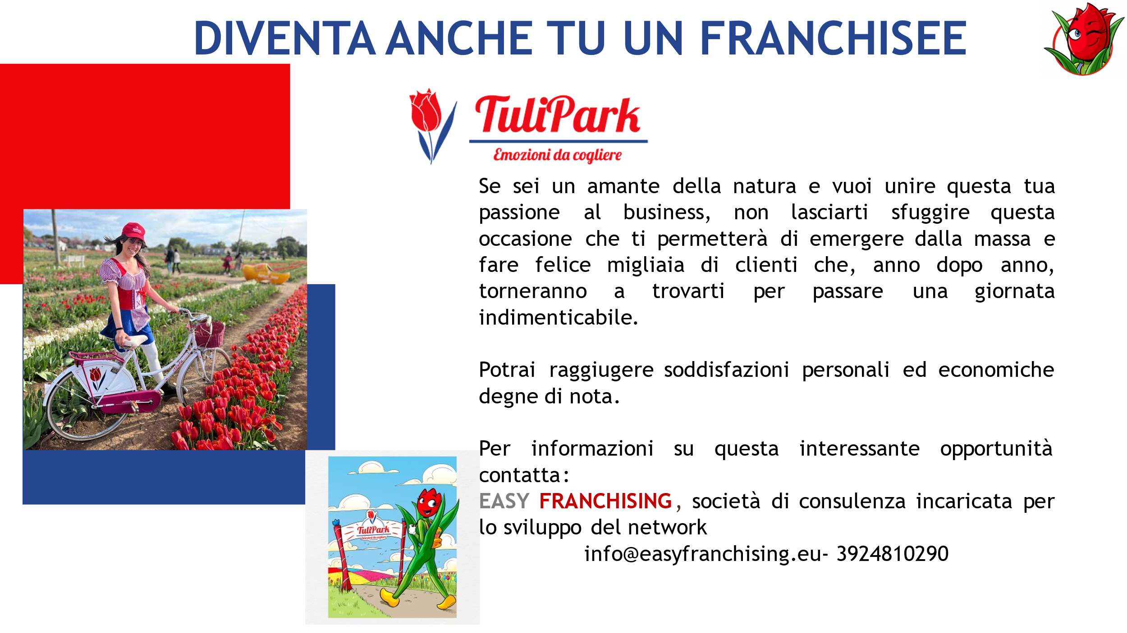
Abbiamo i parchi a Roma, Bologna e Spoleto
www.tulipark.it – info@tulipark.it

